СМС-спасение
25.09.2024
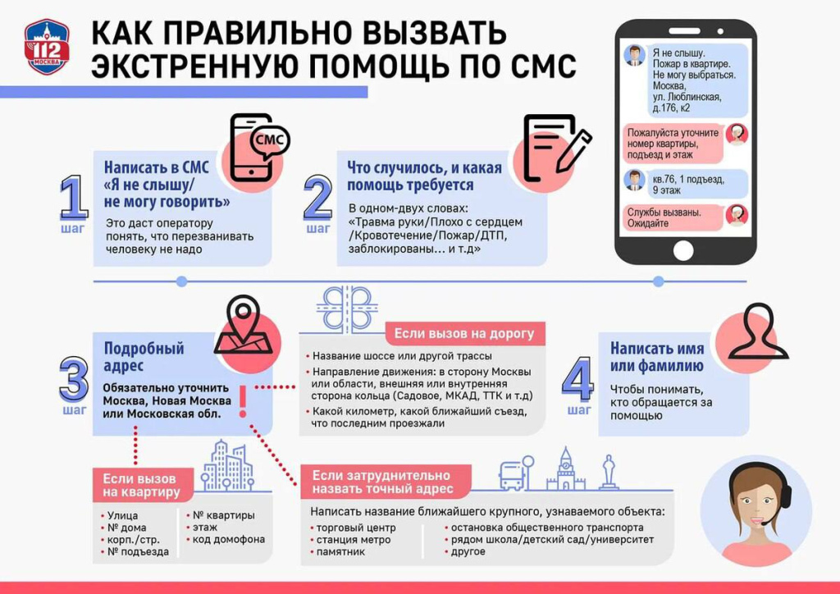
Кажется, что сейчас СМС никто не пользуется. Однако это не так. Их используют для двухфакторной аутентификации, и их можно отправить при отсутствии интернет-соединения. Ещё с помощью СМС можно вызвать необходимые экстренные службы, направив его по единому номеру «112». Чаще всего к такому способу прибегают люди с нарушением слуха и речи.
Сегодня, в Международный день глухих, приведём несколько таких примеров и напомним, как правильно вызывать экстренную помощь по номеру «112» с помощью СМС.
«Здравствуйте. Мы глухие. У нас с потолка капает вода», – поступило одно из сообщений.
Оператор Службы 112 сразу направил ответное сообщение для уточнения ситуации и адреса:
«Здравствуйте. Служба 112 Москвы, оператор [номер]. Вода горячая или холодная? Напишите адрес для вызова служб».
Важно! Если в тексте СМС нет уточнения, что человек не слышит или не может говорить, то специалист Службы 112 перезванивает абоненту.
Ещё один пример:
«Я глухая, мне нужно вызвать скорую помощь» – «Напишите адрес куда вызвать скорую?» – «[адрес]» – «Что у вас болит?» - Абонент отвечал быстро и чётко.
Оператор Службы 112 вызвал на место скорую помощь.
Кто-то пишет в СМС сразу всю необходимую информацию для вызова экстренных оперативных служб:
- причина, почему не может позвонить
- суть ситуации/происшествия
- какая служба нужна
- адрес
- некоторые важные детали, например, как попасть в квартиру
Писать сообщения многим глухим и глухонемым людям непросто, ведь необходимо переводить свои мысли с жестового языка на письменный. Некоторые из них и вовсе владеют письменной речью недостаточно, поэтому для вызова экстренной помощи обращаются сначала к сурдопереводчикам, где специалист уже звонит в экстренную службу и становится посредником для передачи информации о происшествии.

Адрес страницы: http://konkovo.mos.ru/the-ministry-of-emergency-situations-in-moscow-and-moscow-region-warns/news-moe/detail/12584092.html
Управа района Коньково города Москвы

